桓台县起凤镇人民政府2020年度政府信息公开工作年度报告
一、总体情况
在县委、县政府的正确领导及县政府信息公开领导小组的直接指导下，起凤镇人民政府坚持以习近平新时代中国特色社会主义思想为指引，严格按照《中华人民共和国政府信息公开条例》和《山东省政府信息公开办法》相关规定，认真落实政务公开工作。内容涵盖起凤镇政府2020年1月1日至12月31日期间的政府信息公开工作情况。
一是加强领导，信息公开推进有序。我镇严格按照《政府信息公开条例》，层层分解任务，全面落实重点工作，平稳有序地推进政府信息公开工作。根据人事变动，及时调整充实政务信息工作领导小组，成立由镇党委副书记任组长、委办主任、管区主任为成员的政府信息公开领导小组，领导小组办公室设在党政办公室，负责协调编制政府信息公开目录；成立信息发布工作机构，明确工作人员及职责，落实定期会议制度，不断强化工作职能，明确公开责任，确保信息公开工作深入推进。
二是规范程序，信息公开严格把关。利用政府宣传栏和村政务公开栏将政府信息公开工作进行有机结合，极大提高了政府信息公开的效率，便于居民及时查阅相关信息、申请办理相关事项。
三是不断拓宽公开渠道，积极通过党务政务公开栏张贴通知、公告，依托“情系起凤”微信公众号来宣传镇域工作动态等方式推进信息公开，全力保障群众的知情权、参与权。
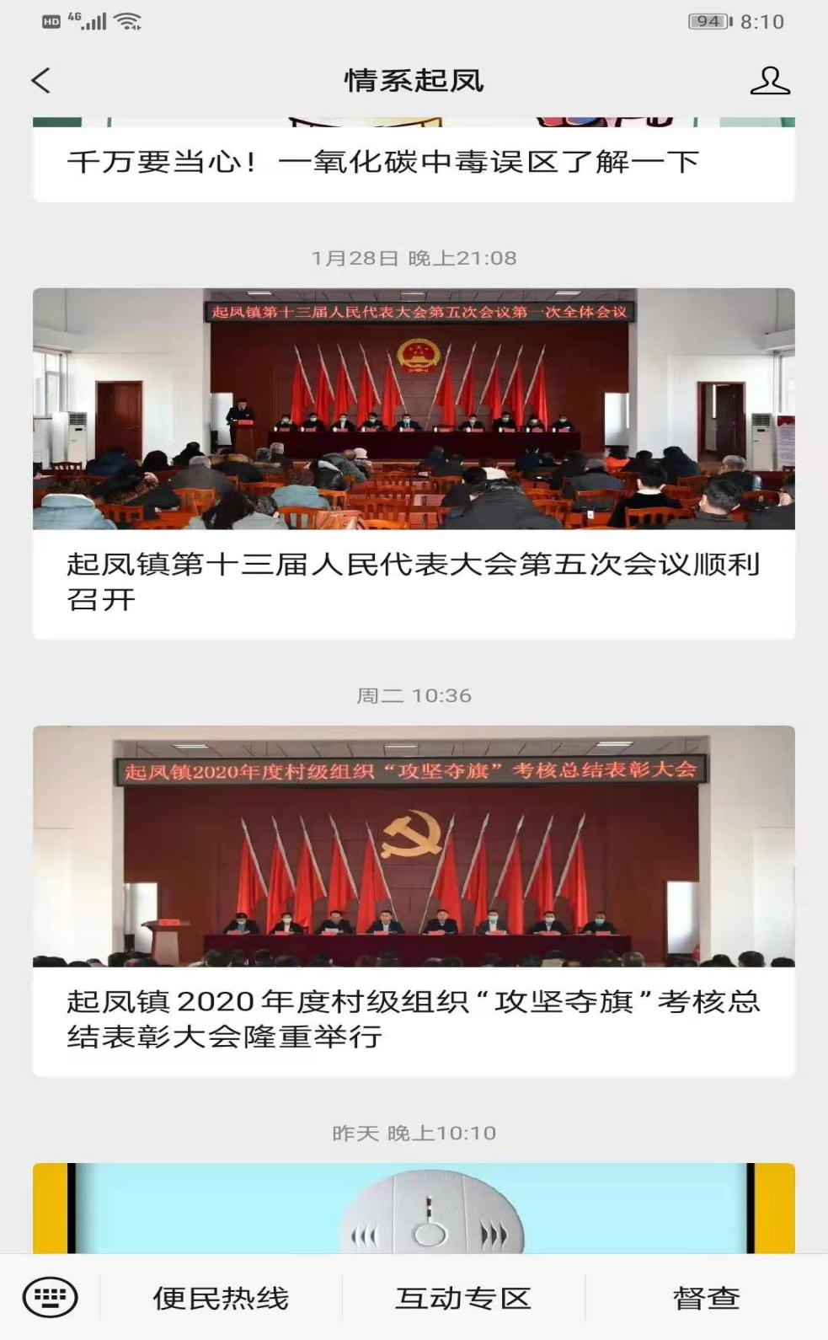
本年度我镇未收到县人大代表建议，办理政协提案两件。
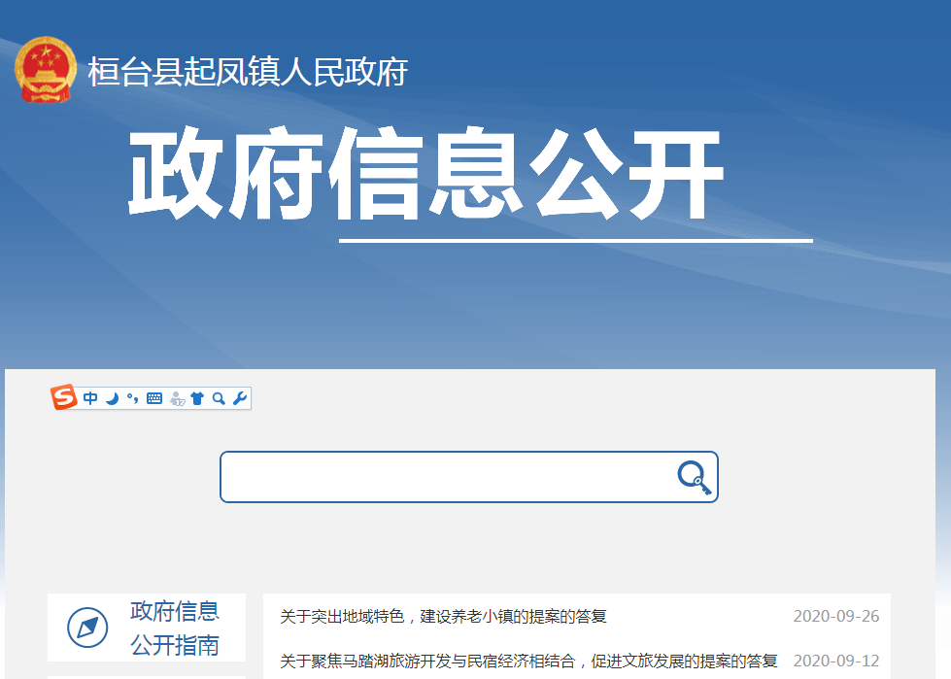
二、主动公开政府信息情况

第二十条第（一）项
信息内容 | 本年新制作数量 | 本年新  公开数量 | 对外公开  总数量
规章 | 0 | 0 | 0
规范性文件 | 0 | 0 | 0
第二十条第（五）项
信息内容 | 上一年项目数量 | 本年增/减 | 处理决定数量
行政许可 | 0 | 0 | 0
其他对外管理服务事项 | 0 | 0 | 0
第二十条第（六）项
信息内容 | 上一年项目数量 | 本年增/减 | 处理决定数量
行政处罚 | 0 | 0 | 0
行政强制 | 0 | 0 | 0
第二十条第（八）项
信息内容 | 上一年项目数量 | 本年增/减
行政事业性收费 | 0 | 0
第二十条第（九）项
信息内容 | 采购项目数量 | 采购总金额
政府集中采购 | 0 | 0

三、收到和处理政府信息公开申请情况
（本列数据的勾稽关系为：第一项加第二项之和，等于第三项加第四项之和） |  |  | 申请人情况
 |  |  | 自然人 |  | 法人或其他组织 |  |  |  |  |  | 总计
 |  |  |  |  | 商业企业 |  | 科研机构 | 社会公益组织 | 法律服务机构 | 其他
一、本年新收政府信息公开申请数量 |  |  | 0 |  | 0 |  | 0 | 0 | 0 | 0 | 0
二、上年结转政府信息公开申请数量 |  |  | 0 |  | 0 |  | 0 | 0 | 0 | 0 | 0
三、本年度办理结果 | （一）予以公开 |  |  | 0 |  | 0 | 0 | 0 | 0 | 0 | 0
 | （二）部分公开（区分处理的，只计这一情形，不计其他情形） |  |  | 0 |  | 0 | 0 | 0 | 0 | 0 | 0
 | （三）不予公开 | 1．属于国家秘密 |  | 0 |  | 0 | 0 | 0 | 0 | 0 | 0
 |  | 2．其他法律行政法规禁止公开 |  | 0 |  | 0 | 0 | 0 | 0 | 0 | 0
 |  | 3．危及“三安全一稳定” |  | 0 |  | 0 | 0 | 0 | 0 | 0 | 0
 |  | 4．保护第三方合法权益 |  | 0 |  | 0 | 0 | 0 | 0 | 0 | 0
 |  | 5．属于三类内部事务信息 |  | 0 |  | 0 | 0 | 0 | 0 | 0 | 0
 |  | 6．属于四类过程性信息 |  | 0 |  | 0 | 0 | 0 | 0 | 0 | 0
 |  | 7．属于行政执法案卷 |  | 0 |  | 0 | 0 | 0 | 0 | 0 | 0
 |  | 8．属于行政查询事项 |  | 0 |  | 0 | 0 | 0 | 0 | 0 | 0
 | （四）无法提供 | 1．本机关不掌握相关政府信息 |  | 0 |  | 0 | 0 | 0 | 0 | 0 | 0
 |  | 2．没有现成信息需要另行制作 |  | 0 |  | 0 | 0 | 0 | 0 | 0 | 0
 |  | 3．补正后申请内容仍不明确 |  | 0 |  | 0 | 0 | 0 | 0 | 0 | 0
 | （五）不予处理 | 1．信访举报投诉类申请 |  | 0 |  | 0 | 0 | 0 | 0 | 0 | 0
 |  | 2．重复申请 |  | 0 |  | 0 | 0 | 0 | 0 | 0 | 0
 |  | 3．要求提供公开出版物 |  | 0 |  | 0 | 0 | 0 | 0 | 0 | 0
 |  | 4．无正当理由大量反复申请 |  | 0 |  | 0 | 0 | 0 | 0 | 0 | 0
 |  | 5．要求行政机关确认或重新出具已获取信息 |  | 0 |  | 0 | 0 | 0 | 0 | 0 | 0
 | （六）其他处理 |  |  | 0 |  | 0 | 0 | 0 | 0 | 0 | 0
 | （七）总计 |  |  | 0 |  | 0 | 0 | 0 | 0 | 0 | 0
四、结转下年度继续办理 |  |  | 0 |  | 0 |  | 0 | 0 | 0 | 0 | 0

四．政府信息公开行政复议、行政诉讼情况
行政复议 |  |  |  |  | 行政诉讼
结果维持 | 结果纠正 | 其他结果 | 尚未审结 | 总计 | 未经复议直接起诉 |  |  |  |  | 复议后起诉
 |  |  |  |  | 结果维持 | 结果纠正 | 其他结果 | 尚未审结 | 总计 | 结果维持 | 结果纠正 | 其他结果 | 尚未审结 | 总计
0 | 0 | 0 | 0 | 0 | 0 | 0 | 0 | 0 | 0 | 0 | 0 | 0 | 0 | 0
五、存在的主要问题及改进情况
（一）存在问题
一是信息公开面对社会宣传力度不够，政府信息公开内容不够丰富、公开形式过于单一、公开数量较少。二是工作机制还不是十分完善，政府信息公开意识、主动性和时效性还不够。
（二）改进措施
一是进一步拓宽政府信息公开渠道。利用多种媒体和宣传渠道发布公开信息，深入群众，加大“情系起凤”微信公众号推广力度，向社会和广大群众深入宣传政府信息公开工作，努力形成干部认真抓好政府信息公开、群众积极关心政府信息公开的社会氛围。二是继续建立和完善政府信息公开工作制度，落实信息公开工作目标责任制，进一步促进信息公开工作走上制度化、规范化的健康发展轨道。三是加强组织协调，推进政府信息及时全面公开。并抓好信息公开载体建设，对镇干部要进一步组织培训工作。使我镇的信息公开工作水平上一个更高的台阶，不断提高政务公开工作的质量和服务水平。
六、其他需要报告的事项
无

